2025年长汀县国民经济和社会发展统计公报
长汀县统计局
2026年5月
一、综合
据市统计局初步反馈，2025年，长汀县全年实现地区生产总值372.5亿元，同比增长4.6%。其中，第一产业增加值43.7亿元，增长3.5%；第二产业增加值146.7亿元，增长5.6%；第三产业增加值182.1亿元，增长4.2%。人均地区生产总值95768元，增长5.6%。第一产业增加值占地区生产总值的比重为11.7%，第二产业增加值比重为39.4%，第三产业增加值比重为48.9%。
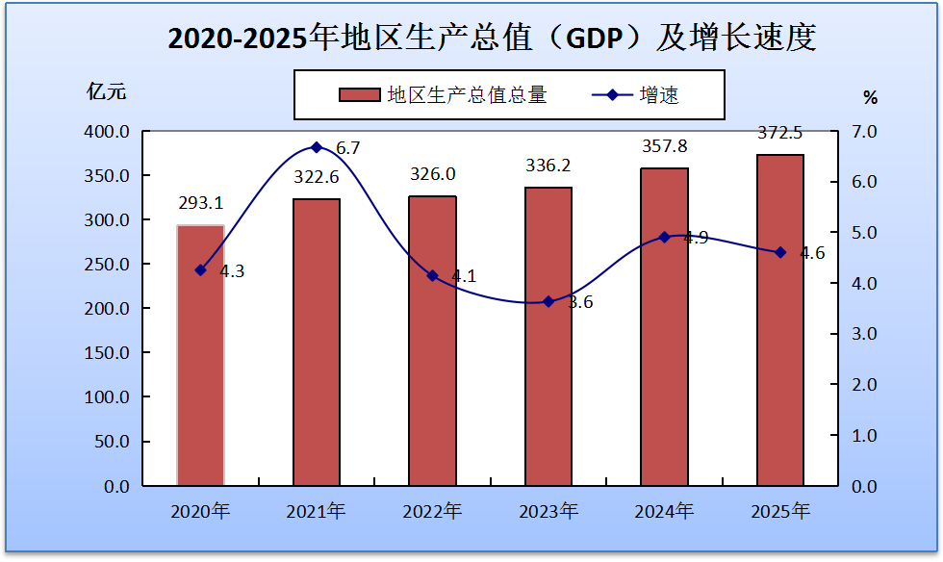
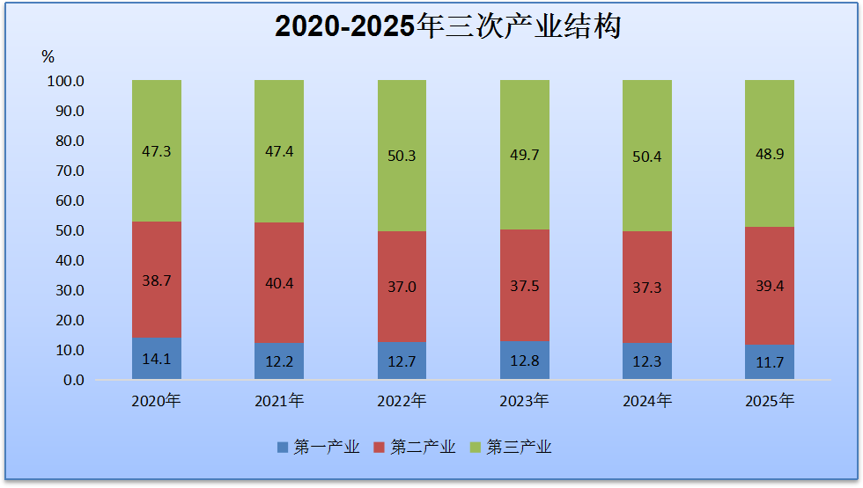
年末全县常住人口38.6万人，同比下降1.5%。常住人口城镇化率57.75%，比上年提高1.17个百分点。
全县总户数172273户，总人口53.55万人，其中农村人口31.58万人，非农村人口21.97万人。总出生人口3847人，出生率为7.18‰；死亡人口4355人，死亡率为8.13‰；自然增长率为-0.95‰。
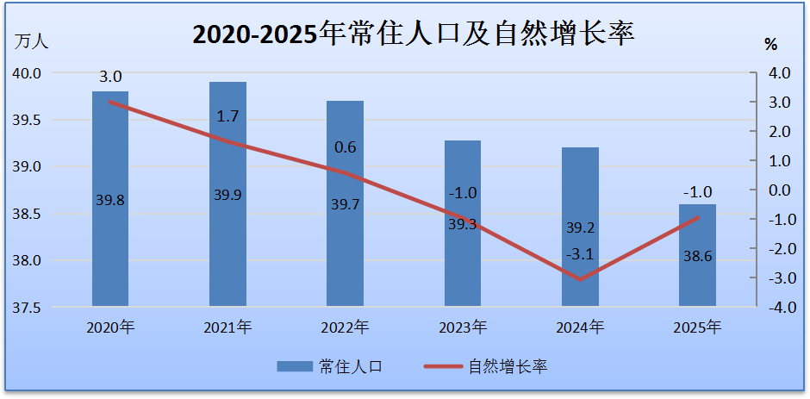
全年城镇新增就业-194人，无下岗人员实现了再就业。
全年新登记市场主体5241户，日均（按工作日计算）新登记市场主体21.1户，2025年末实有市场主体62011户。
二、农业
全年农林牧渔业完成总产值77.8亿元，增长3.5%。其中，农业产值32.1亿元，增长3.4%；林业产值10.9亿元，增长4.1%；牧业产值30.0亿元，增长3.4%；渔业产值2.8亿元，增长4.9%；农林牧渔服务业产值2.0亿元，增长3.7%。
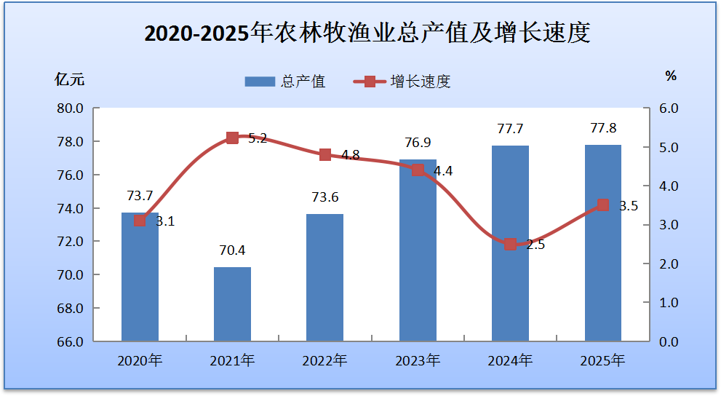
全年粮食种植面积38.8万亩，增长0.4%，其中稻谷面积34.0万亩，比上年增加0.2万亩；全年烟叶种植面积7.9万亩，增长1.9%，比上年增加0.1万亩；油料种植面积3.0万亩，比上年增加0.1万亩；蔬菜种植面积17.5万亩，增长3.3%；瓜果种植面积0.3万亩，增长4.7%。
全年粮食产量17.8万吨，增长1.3%。按收获季节分，春收粮食0.6万吨，增长1.2%；夏收粮食3.8万吨，增长0.6%；秋收粮食13.4万吨，增长1.5%。按品种分，稻谷15.9万吨，增长1.4%；甘薯0.9万吨，增长0.3%；马铃薯0.6万吨，增长1.7%；杂粮0.2万吨，增长0.4%；大豆0.2万吨，下降0.2%；杂豆110吨，下降22.0%；油料产量0.6万吨，增长4.7%。
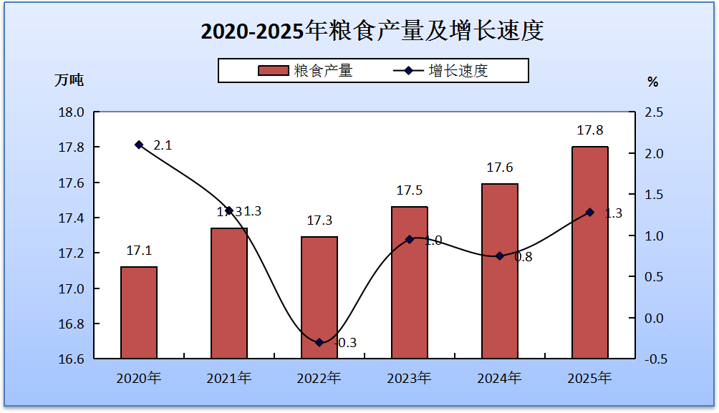
全年茶叶总产量0.2万吨，增长4.7%；园林水果产量2.6万吨，增长5.4%；食用菌产量0.7万吨，增长4.3%；油茶籽产量0.3万吨，增长8.2%；松脂产量0.3万吨，增长6.0%；竹笋干产量0.6万吨，增长6.2%；板栗产量0.3万吨，增长3.8%。
全年肉蛋奶总产量9.9万吨，增长6.0%。肉类总产量9.5万吨，增长6.1%。其中，猪肉产量5.3万吨，增长8.5%；牛肉产量0.1万吨，下降9.6%；羊肉产量204.3吨，下降14.0%。主要禽蛋产量0.5万吨，增长8.7%。年末生猪存栏34.8万头，下降0.8%；生猪出栏63.6万头，增长5.6%。年末家禽存栏693.1万羽，增长1.4%；家禽出栏2065.0万羽，下降2.8%。
全年水产品产量1.4万吨，增长3.6%。
三、工业和建筑业
全年工业增加值83.8亿元，同比增长5.9%。其中，规模以上工业增加值增长5.9%。规模以上工业中，分轻重工业看，轻工业下降3.9%，重工业增长10.7%。分门类看，采矿业增长28.1%，制造业增长5.9%，电力、热力、燃气及水生产和供应业下降16.0%。
规模以上工业的25个行业大类中，有11个行业增加值实现正增长，增长面为44.0%。其中，增长较快的分别是有色金属矿采选业增长46.3%、计算机、通信和其他电子设备制造业增长31.4%、通用设备制造业增长25.6%、汽车制造业增长20.8%、造纸和纸制品业增长16.4%。分产业看，稀土及其应用产业增加值增长20.2%；医疗器械产业增加值增长13.4%；铜铝产业增加值增长2.9%。高技术制造业增加值增长22.7%，比上年同期提升42.6个百分点。
工业产品销售率96.39%，比上年同期提升1.5个百分点。
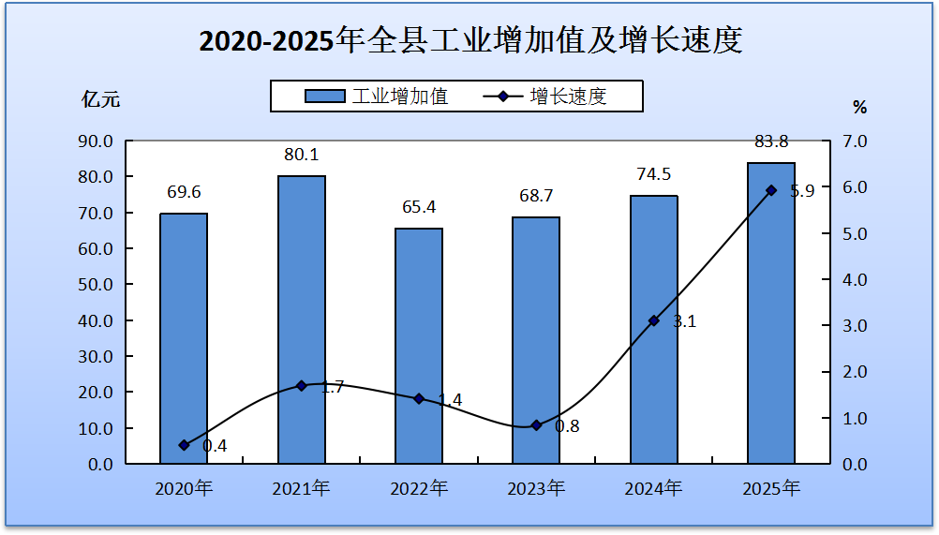\
2025年规模以上工业主要产品产量表
产品名称 | 单 位 | 产 量 | 增长（%）
服装 | 万件 | 902 | -41.4
纱 | 吨 | 74534 | 2.1
人造板 | 立方米 | 29459 | -21.1
化学纤维 | 吨 | 48315 | 21.6
商品混凝土 | 立方米 | 301103 | -26.6
无纺布 | 吨 | 42845 | 12.6
大米 | 吨 | 7878 | 6.5
纸制品 | 吨 | 1332 | -44.6
沥青和改性沥青防水卷材 | 平方米 | 443615 | -61.4
建筑用天然石料 | 立方米 | 143700 | -47.5
稀土化合物 | 千克 | 6547311 | 13.3
单一稀土金属 | 千克 | 2968302 | 24.0
全年规模以上工业企业实现利润总额7.1亿元，下降5.5%。其中，国有控股企业3.0亿元，增长37.6%；股份制企业7.0亿元，下降5.3%；外商及港澳台商投资企业0.2亿元，下降10.8%；私人控股企业1.3亿元，下降48.1%。规模以上工业企业每百元营业收入中的成本为87.6元，比上年下降3.0元；营业收入利润率为5.2%，比上年上升1.1个百分点；平均用工人数13457人，下降4.2%。
全年建筑业实现增加值63.3亿元，增长5.4%。全县具有资质等级的总承包和专业承包建筑业企业完成建筑业总产值131.2亿元，增长12.0%，其中省内产值99.0亿元，增长8.9%；省外产值32.2亿元，增长22.9%。全年新签合同额111.6亿元，下降0.9%。
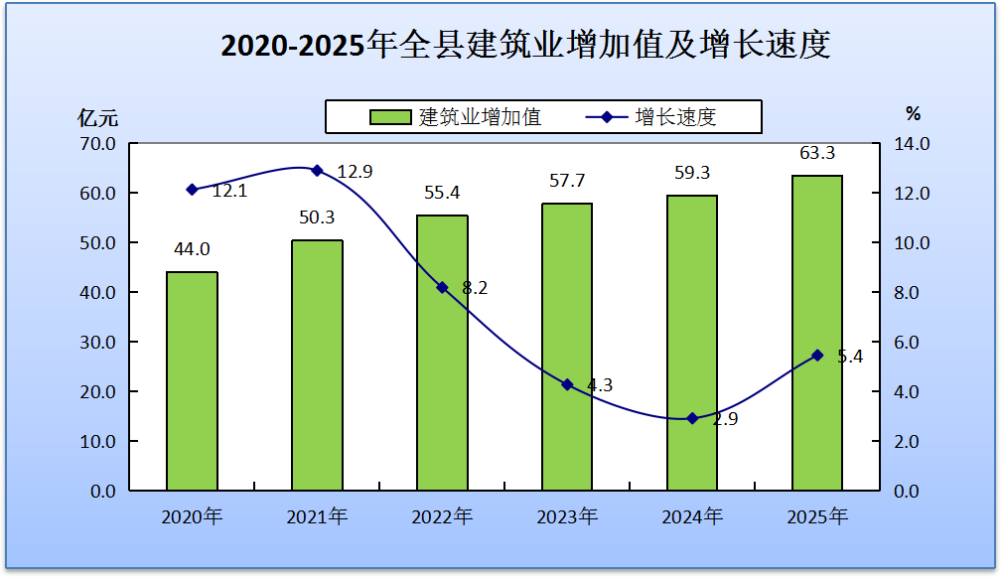
四、服务业
全年规模以上服务业实现营业收入8.9亿元，同比下降16.9%。全县57家规模服务业中，29家企业营业收入实现正增长，增长面为50.9%。从门类看，增速靠前的行业分别是文化、体育和娱乐业增长43.1%，教育业增长21.6%，卫生和社会工作增长9.8%。
全年交通运输、仓储和邮政业实现增加值10.0亿元，增长2.5%。全年公路客货运周转量40552万吨公里，增长3.5%。全县公路通车里程4055公里，铁路营业里程124公里。
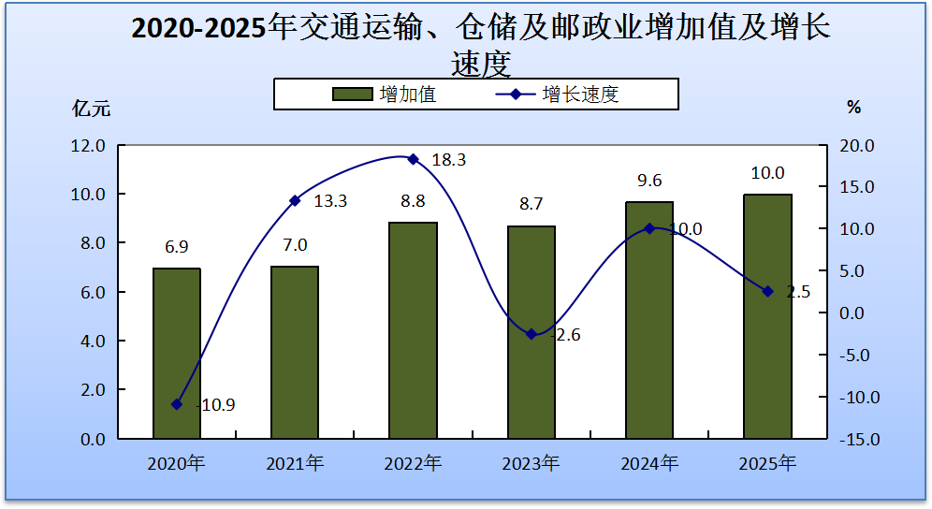
年末全县机动车保有量170570辆（含三轮汽车和低速货车），其中私人汽车保有量61390辆，新能源汽车保有量4021辆。
全年完成邮政业务收入1.4亿元，增长20.4%。
五、国内贸易
全年社会消费品零售总额172.4亿元，增长3.3%。全年批发业销售额182.3亿元，增长2.3%；零售业销售额151.5亿元，增长6.1%；住宿业营业额3.6亿元，增长9.8%；餐饮业营业额28.6亿元，增长9.5%。
全年限额以上商品网上零售额0.1亿元，下降8.4%。
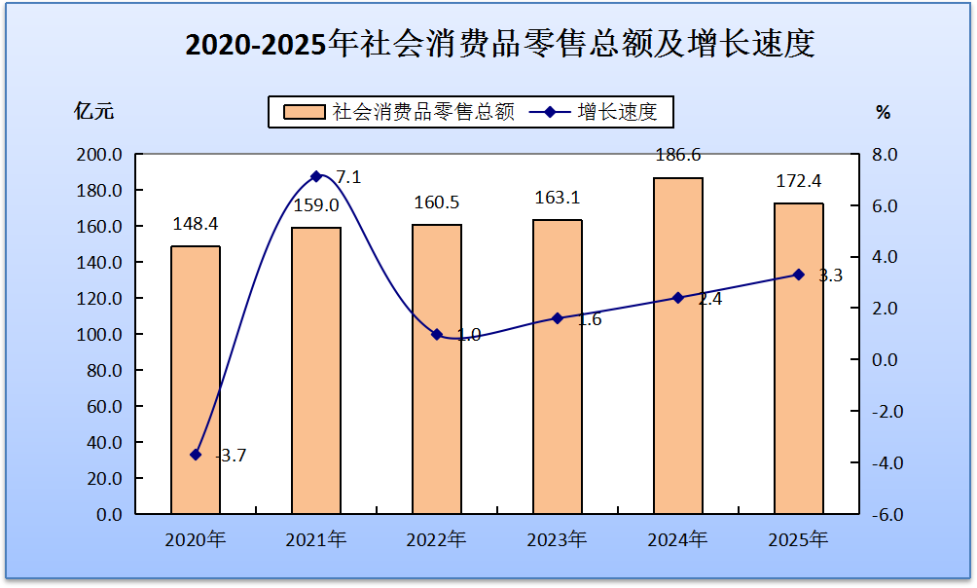
全年限额以上商贸业企业实现社会消费品零售总额19.6亿元，增长1.1%。按商品形态分，餐饮收入4.9亿元，增长11.0%；商品零售额11.8亿元，增长4.8%。按类别分，中西药品类增长33.9%，日用品类下降10.1%，家具类增长6.0%，烟酒类增长4.9%，化妆品类下降96.1%，饮料类增长22.0%，文化办公用品类增长19.1%，家用电器和音像器材类增长3.7%，服装、鞋帽、针纺织品类下降28.0%，石油及制品类下降9.4%，粮油、食品类下降1.1%，建筑及装潢材料类增长103.4%。
六、固定资产投资
全年固定资产投资同比下降1.5%，其中工业投资增长15.7%。
固定资产投资中，基础设施投资下降14.1%，高技术产业投资下降1.6%，民间投资增长20.2%，交通运输投资增长25.1%，先进制造业投资增长15.4%。按三次产业分，第一产业投资增长197.6%，第二产业投资增长15.7%，第三产业投资下降24.6%。全年国有投资占固定资产投资的比重为33.0%，与上年比，国有投资下降25.4%。从到位资金情况看，全年到位资金 94.3亿元，下降11.2%。其中，国家预算资金下降38.2%，国内贷款下降49.1%，自筹资金增长8.1%，其他资金增长60.6%。
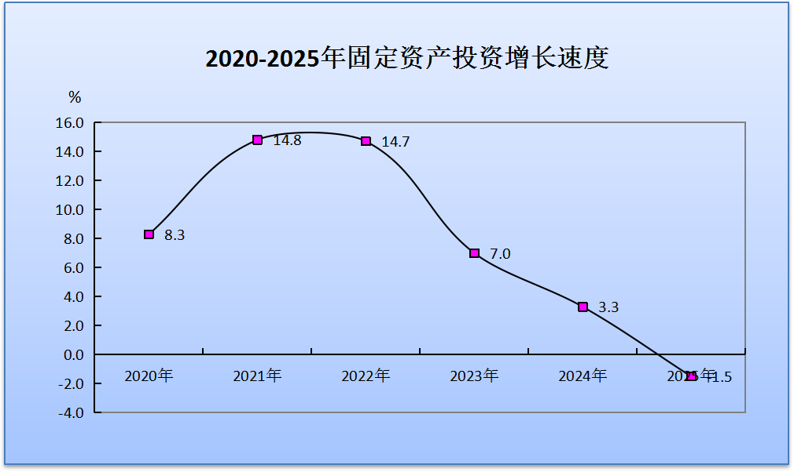
全年房地产投资同比下降25.4%；全年商品房销售面积13.3万平方米，下降8.4%；商品房销售额11.2亿元，增长15.6%。
七、对外经济
全年进出口总额20.4亿元，增长25.5%。其中，出口16.8亿元，增长19.7%；进口3.6亿元，增长62.4%。
全年新设外资企业5家，总投资170万美元，合同外资26万美元。
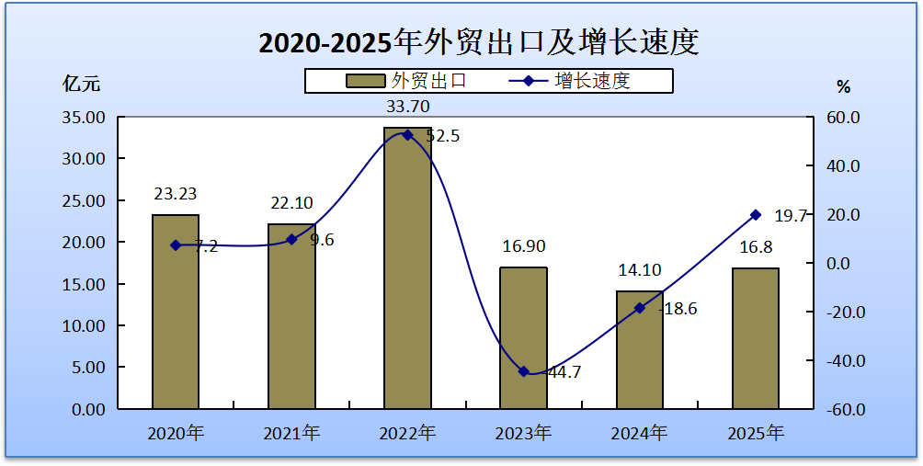
八、财政金融保险
全年一般公共预算总收入22.0亿元，增长12.3%，其中，地方一般公共预算收入15.1亿元，增长22.3%。一般公共预算支出45.9亿元，增长9.8%。其中，一般公共服务支出3.6亿元，下降8.9%；教育支出10.9亿元，增长1.1%；社会保障和就业支出7.1亿元，增长13.7%；节能环保支出2.0亿元，增长199.4%。
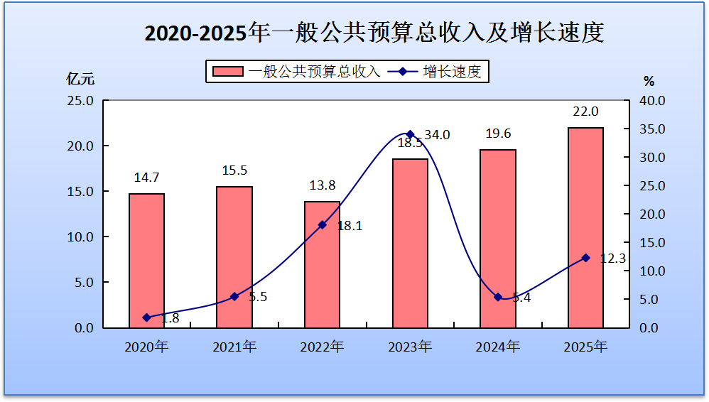
年末全县金融机构本外币各项存款余额324.1亿元，比上年末增长6.7%，其中住户存款260.6亿元，比上年末增长9.5%；金融机构本外币各项贷款余额321.3亿元，比上年末增长4.6%。各项存款中，本外币储蓄存款余额260.6亿元，比上年末增长9.5%。各项贷款中，个人消费贷款余额7.1亿元，比上年末下降19.5%。
2025年金融机构本外币存贷款情况
指 标 | 年末数(亿元) | 比上年末增长(%)
本外币各项存款余额 | 324.1 | 6.7
其中：住户存款 | 260.6 | 9.5
本外币各项贷款余额 | 321.3 | 4.6
其中：短期贷款 | 53.0 | -8.5
中长期贷款 | 132.1 | 7.8
全年保险公司保费收入49275万元，增长1.8%。其中，财产险16251万元，人身险33024万元。支付各类赔款及给付18057万元，增长7.1%。其中，财产险10510万元，人身险7547万元。
九、居民收入消费和社会保障
全年居民人均可支配收入32702元，增长5.7%。按常住地分，农村居民人均可支配收入27165元，增长6.2%；城镇居民人均可支配收入38695元，增长4.9%。
全年居民人均生活消费支出24309元，增长6.1%。按常住地分，农村居民人均生活消费支出20251元，增长6.8%；城镇居民人均生活消费支出28700元，增长5.1%。
2020-2025年全体居民人均可支配收入及增长情况
年份 | 全体居民人均可支配收入（元） | 比上年末增长（%）
2020 | 23353 | 6.1
2021 | 25852 | 10.7
2022 | 27497 | 6.4
2023 | 29131 | 5.9
2024 | 30942 | 6.2
2025 | 32702 | 5.7
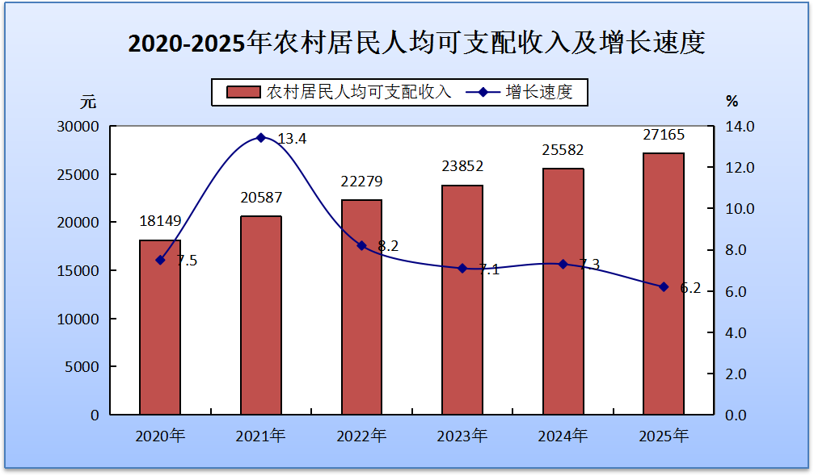
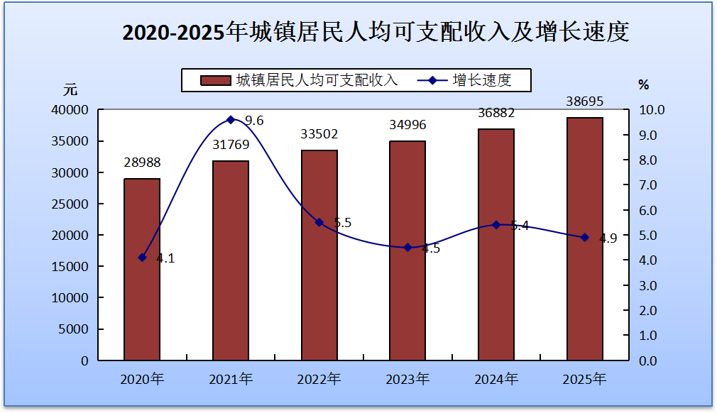
年末参加机关事业单位养老保险人数14874人，比上年末增加577人。其中，参保离退休人员5613人，全部实现养老金按时足额发放。参加基本医疗保险人数431336人，其中，参保职工47875人，参保城乡居民383461人。参加失业保险人数34878人，比上年末增加196人。
年末领取失业保险金人数1020人，比上年末增加160人。全县纳入城市最低生活保障的居民11842人，比上年末增加92人；纳入农村最低生活保障的居民10687人，比上年末增加90人；“特困”供养对象1270人。
年末全县养老机构现有床位数3806张，同比持平。
十、教育和科学技术
全县普通高中招生4154人，在校生11572人，毕业生2860人。普通初中招生8339人，在校生22094人，毕业生5996人。普通小学招生4525人，在校生40496人，毕业生8768人。特殊教育在校生410人。幼儿园在园幼儿9550人。全县中小学专任教师4720人。九年义务教育巩固率为99.3%，高中阶段毛入学率97.3%。
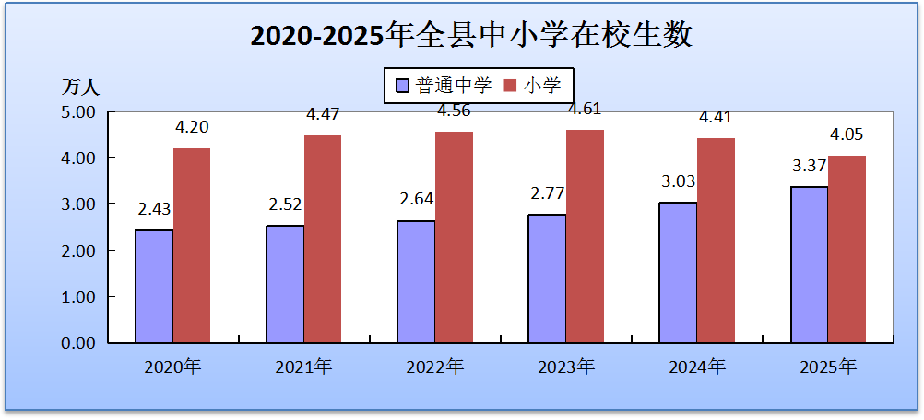
全县高技术企业15家,实现增加值13.9亿元，同比增长22.7%。
全县专利授权总量1807件，其中发明专利授权51件，增长70.0%；全县拥有有效发明专利件246件，增长24.9%；每万人发明专利拥有量6.3件。
全县拥有1件中国驰名商标，17件地理标志商标，2个国家地理标志保护产品。
2024年，全县规模以上工业开展R&D活动数37家，增长8.8%；R&D人员1379人，增长16.7%；R&D内部经费支出3.6亿元，下降6.8%。
十一、文化旅游、卫生健康和体育
年末全县文化系统共有民间艺术表演团体15个，公共图书馆1个，文化馆1个，博物馆1个。文化系统各类艺术表演团体演出69场次，观众约30.6万人次。
年末共有影院3个，银幕13块。广播电视发射台3座，广播电视台1个。有线数字电视用户5.5万户。年末广播节目综合覆盖率为99.9%；电视节目综合覆盖率为99.8%。
全年旅游总收入101.2亿元，增长11.3%。全年接待旅游人数1090.4万人次，增长12.0%。其中，长汀红色旧址群景区全年接待旅游人数354.0万人次，增长13.5%。
年末全县共有各类医疗卫生机构382个，其中：医院4个，卫生院17个,社区卫生服务中心1个，村卫生所290个，个体诊所63个，社区卫生服务站7个。年末共有卫生技术人员3263人，其中医师（士）1121人，护师（士）1782人，药师（士）113人，检验师（士）142人，其他医技师（士）105人。年末共有医疗机构实际床位2940张。
全年全县运动员在国际国内大赛中共斩获13金、2银；新增一级运动员1人、二级运动员4人；人均体育场地面积达3.0㎡；全年组织开展“龙 BA”城市篮球联赛、龙岩市体育系统职工运动会、全民健身篮球赛、村BA、村跑等各类全民健身体育赛事活动120余项次，新增社会体育指导员64名，组织开展科学健身志愿服务9余场次；青少年体育蓬勃发展，成功举办长汀县第三十五届中小学生田径比赛、长汀县中小学游泳锦标赛、长汀县足球进校园暨市运会足球选拔赛、龙岩市中小学生网球联赛等青少年赛事；体育彩票年度销售总额达1.02亿元，同比增长28.0%。
十二、资源、环境和应急管理
初步核算，全年规模工业能源消费总量162590吨标准煤，比上年增长5.2%；规模以上工业增加值能耗下降0.7%。全社会用电量184829万千瓦时，增长7.1%，其中，工业用电量96574万千瓦时，增长6.0%。
全县共有生态公益林112.9万亩，森林覆盖率79.55%。初步建立各级各类自然保护地名录5处，其中国家级自然保护区1处、国家湿地公园1处、省级风景名胜1处、省级森林公园2处。
全年植树造林总面积3.1万亩，其中，人工迹地更新面积2.3万亩，低产低效林改造0.8万亩。全年商品材产量14.2万立方米，增长42.5%；竹林产量4604万根，增长5.0%。
全年水土流失综合治理及生态修复面积任务8.5万亩，完成13.5万亩。
汀江河流域整体水质为优，城市空气质量达到国家环境空气质量标准（GB3095-1996）二级标准。
农村生活垃圾无害化处理率100.0%；城镇污水处理率98.1%，农村集镇污水处理率88.0%。
全年各类生产安全事故共2起，与上年持平；死亡人数2人，增长100.0%。各类较大事故0起，重大事故0起。亿元地区生产总值生产安全事故死亡人数为0.0054人，比上年增长92.5%。

注：
1、本公报所列2025年数据为初步统计数，其中一般公共预算支出数据为决算数。
2、本公报地区生产总值、各产业增加值、农林牧渔业总产值总量按现价计算，增长速度按可比价格计算。
资料来源：
本公报中城镇新增就业、登记失业率、社会保障数据来自人社局；财政数据来自财政局；公路运输周转量等数据来自交通运输局；铁路数据来自南昌铁路局长汀工务段；户籍人口、民用汽车数据来自公安局；城市生活垃圾无害化处理率、污水处理率数据来自住建局；网络零售额、进出口、外商直接投资等数据来自商务局；邮政业务总量等数据来自邮政管理局；货币金融、保险业数据来自国家金融监督管理总局长汀监管支局；科技计划项目、科技项目经费等数据来自工信科技局；教育数据来自教育局；专利、质量检验数据来自市场监督管理局；旅游、艺术表演团体、影剧院、公共图书馆、体育等数据来自文体旅游局；卫生数据来自卫健局；低保数据来自民政局；安全生产数据来自应急管理局；林业数据来自林业局；医保数据来自医保中心；其他数据来自长汀县统计局。

